个人简历

基本信息

姓 名： 侯x
性 别：男
  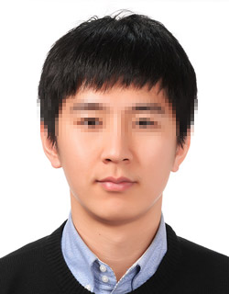
出生日期：1986.3 | 民 族：汉族
籍 贯：江苏·徐州 | 目前所在：江苏·常州
毕业院校：常州工程职业技术学院 | 政治面貌：共青团员
最高学历：大专 | 所修专业：建筑装饰工程技术/市场营销

联系方式

联系电话：158--------------
联系地址：江苏省常州工程职业技术学院--------0宿舍
电子信箱：---@163.com

求职意向

求职类型：全职
应聘职位：施工员，绘图员，业务员

教育背景

2008.4-2008.12培训 常州工程职业技术学院 2009.1获得AUTOCAD初、中级证书
2009.1培训 常州工程职业技术学院 2009.1获得室内设计员资格证书
2008.6 获得全国营销职业资格四级证书
2006.4 获得全国计算机一级证书
2006.12 获得高等学校英语应用能力资格证书
2005.9-2009.6 毕业于常州工程职业技术学院

实践经历

我在在校期间参加各种实践工作,培养了动手能力,能积极地配合,有良好的团体精神,做任何一件事,都会为对方考虑一下。如下是我的实践经历：
2006.7~2006.8 徐州港务有限公司邳州分公司 暑期实践 施工员
2007.2~2007.5 常州宾馆 兼职服务员
2007.5 五星电器湖塘分公司 兼职宣传员
2007.7~2007.8 常州永安电机有限公司 暑期实践
2008.7~2008.8 常州一电子有限公司 暑期实践 弱电施工员
05~06学年室内设计社团 / 07~08学年养生保健社团 社团负责人

计算机能力

能够运用 autocad 3dmax等软件, 熟悉操作windows平台,excel,word,Powerpoint等Office办公软件

